Proceso Electoral Local Ordinario 2023-2024
FORMATO DE PROPUESTA DE LUGARES PARA INSTALAR LOS GRUPOS DE TRABAJO QUE LLEVARÁN A CABO, EN SU CASO, EL CÓMPUTO DE CASILLA ANTE EL CONSEJO DISTRITAL (RECUENTO DE VOTOS) AL INTERIOR DEL INMUEBLE DE LA SEDE DISTRITAL

Ciudad de México, a de de 2024
Consejo Distrital:
Demarcación:

Para determinar la habilitación de espacios en donde se instalarán los grupos de trabajo, en caso de tener que llevar a cabo el recuento de votos, se proponen los siguientes lugares dentro de esta sede distrital:
Nota: Es importante mencionar que dentro de cada espacio propuesto se deberá considerar el espacio
suficiente para habilitar dos puntos de recuento dentro de cada grupo de trabajo.

Grupo de Trabajo 1

Indicar el “Área propuesta”: / Indicar el nivel:

ÁREA DE LA SUPERFICIE Y VOLUMEN DEL LUGAR PROPUESTO
mts.
m²

Altura (a): Área de superficie (Largo por Ancho):
mts.
Área = b*c

Largo (b):
m³

Ancho: (c): Volumen (Área de la superficie x Altura):
Volumen = (b*c) * a
mts.
Descripción del lugar

Dentro del siguiente cuadro dibuja un croquis del área propuesta y la ubicación del Grupo de Trabajo que se propone instalar, señalizando:
- Los dos puntos de recuento;
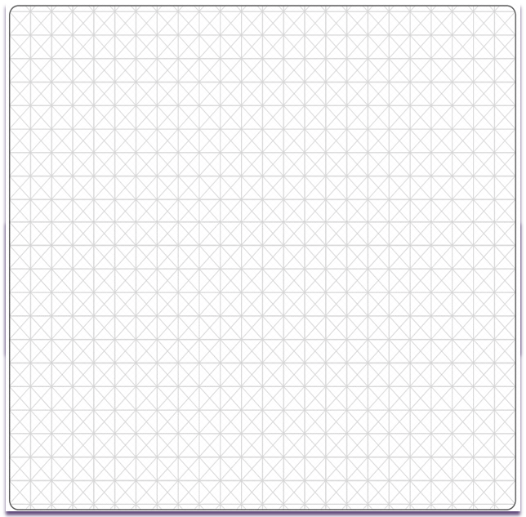
- El espacio que se utilizará para el resguardo de los paquetes que serán motivo de recuento; y
- El lugar donde se ubica la bodega distrital.
Grupo de Trabajo 2

Indicar el “Área propuesta”: / Indicar el nivel:
ÁREA DE LA SUPERFICIE Y VOLUMEN DEL LUGAR PROPUESTO
mts.
m²

Altura (a): Área de superficie (Largo por Ancho):
mts.
Área = b*c

Largo (b):
m³

Ancho: (c): Volumen (Área de la superficie x Altura):
Volumen = (b*c) * a
mts.

Descripción del lugar

Dentro del siguiente cuadro dibuja un croquis del área propuesta y la ubicación del Grupo de Trabajo que se propone instalar, señalizando:
- Los dos puntos de recuento;
- El espacio que se utilizará para el resguardo de los paquetes que serán motivo de recuento; y
- El lugar donde se ubica la bodega distrital.
Grupo de Trabajo 3

Indicar el “Área propuesta”: / Indicar el nivel:
ÁREA DE LA SUPERFICIE Y VOLUMEN DEL LUGAR PROPUESTO
mts.
m²

Altura (a): Área de superficie (Largo por Ancho):
mts.
Área = b*c

Largo (b):
m³

Ancho: (c): Volumen (Área de la superficie x Altura):
Volumen = (b*c) * a
mts.

Descripción del lugar

Dentro del siguiente cuadro dibuja un croquis del área propuesta y la ubicación del Grupo de Trabajo que se propone instalar, señalizando:
- Los dos puntos de recuento;
- El espacio que se utilizará para el resguardo de los paquetes que serán motivo de recuento; y
- El lugar donde se ubica la bodega distrital.
Grupo de Trabajo 4

Indicar el “Área propuesta”: / Indicar el nivel:
ÁREA DE LA SUPERFICIE Y VOLUMEN DEL LUGAR PROPUESTO
mts.
m²

Altura (a): Área de superficie (Largo por Ancho):
mts.
Área = b*c

Largo (b):
m³

Ancho: (c): Volumen (Área de la superficie x Altura):
Volumen = (b*c) * a
mts.

Descripción del lugar

Dentro del siguiente cuadro dibuja un croquis del área propuesta y la ubicación del Grupo de Trabajo que se propone instalar, señalizando:
- Los dos puntos de recuento;
- El espacio que se utilizará para el resguardo de los paquetes que serán motivo de recuento; y
- El lugar donde se ubica la bodega distrital.

Observaciones:

Consejera(o)

Presidenta(e) del Consejo Distrital

____________________________
Nombre y Firma

